

LABORATORIO DE SOFTWARE

GUIA DE DESARROLLO DE MODULAR DE PROYECTOS WEB

GARANTIA COMPLETA Y SEGURA

MODULO ENTERPRISE

V 1.0

Enero 2018

**GUÍA DE DESARROLLO MODULAR / PSP / MVC**

1. El presente estandar sirve para desarrollar un proyecto bajo la programación modular dentro del Proceso Personal de Desarrollo de Software usando el Modelo Vista Controlador.
2. Como requerimientos previos al desarrollo se necesita:
   1. Desarrollar el diseño conceptual del módulo que permita conocer de manera general una planeación de la parte a desarrollar, así como embonará en el proyecto final.
   2. Genera un proyecto en PSP Dashboard en la versión 2.1, que permita gestionar el Desarrollo del Proyecto del Software en este Módulo.
3. Seguir la siguiente guía de Entregables:

|  |  |  |
| --- | --- | --- |
| **Process** | **Forms, Templates, Standards, and Instructions** | Checklist |
| Requirements | Documented requirements statement | √ |
|  | Sketchboard web | √ |
|  | ER-Diagram | √ |
| Planning | Project Plan Summary form | √ |
|  | Size Estimating template | √ |
|  | Task and Schedule Planning templates | √ |
|  | Program conceptual design | √ |
|  | Estimated defect data | √ |
|  | time and size prediction intervals (PROBE) | √ |
| Design | Functional Specification |  |
|  | Operational Specification |  |
|  | Use Case Diagram and specification |  |
|  | Sequence Diagram |  |
|  | StateCharat Diagram |  |
|  | Relational Diagram Complete | √ |
|  | Data Dictionary | √ |
|  | Data Base Design | √ |
|  | Screenshots of Web View design. | √ |
| Review Design | Design Review Checklist | √ |
|  | User Review |  |
|  | Modify to Web View | √ |
|  | Acceptance User |  |
| Code | Coding Standard Review |  |
|  | Code |  |
|  | Unit Test of Coder |  |
| Code Review | Code Review Checklist |  |
|  | Coding Standar Verifing |  |
|  | Unit Test of Coder |  |
| Compile | Server Config |  |
|  | Sources synchronization |  |
|  | DataBase synchronization |  |
| Test | Test Report Template |  |
|  | Integral Test of User |  |
|  | Test Result |  |
| Postmortem | Time Recording Log |  |
|  | Defect Recording Log |  |
|  | Defect Type Standard |  |
|  | PIP |  |
|  | Size Estimating Complete |  |
|  | Schedule Planning Complete |  |
|  | Task Planning Complete |  |

# Planning

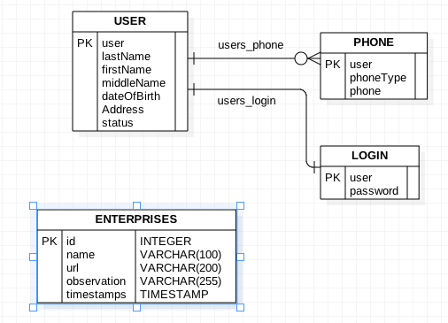

Ilustración 1. Diagrama E-R enterprises

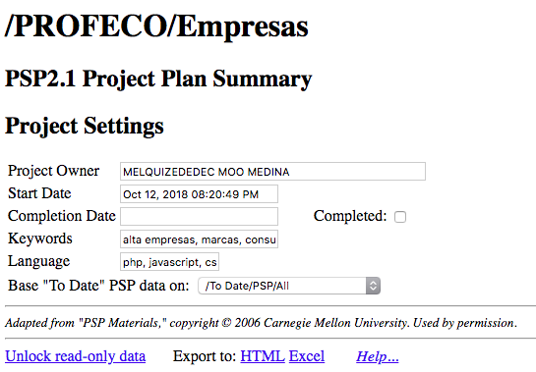

Ilustración 2. Enterprises Project Plan Summary

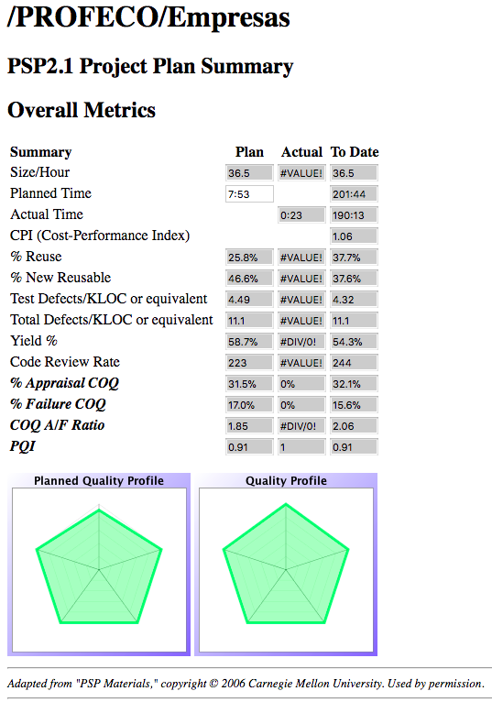

Ilustración 3. Enterprises Metrics Review

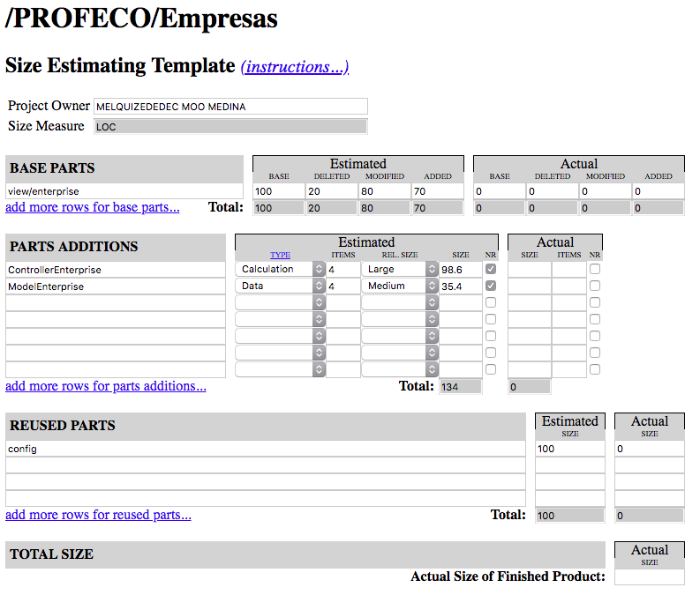

Ilustración 4. Enterprises Size Estimating

# Diseño

## Migración de las tablas

public function up()

{

Schema::create('enterprises', function (Blueprint $table) {

$table->increments('id');

$table->string('name',100);

$table->unsignedInteger('score');

$table->string('url',200);

$table->string('observation',255);

$table->timestamps();

});

}

## Data Dictionary

### enterprises

|  |  |  |  |  |  |  |
| --- | --- | --- | --- | --- | --- | --- |
| **Columna** | **Tipo** | **Nulo** | **Predeterminado** | **Enlaces a** | **Comentarios** | **MIME** |
| id (Primaria) | int(10) | No |  |  |  |  |
| name | varchar(100) | No |  |  |  |  |
| score | int(10) | No | 0 |  |  |  |
| url | varchar(200) | Sí | *NULL* |  |  |  |
| observation | varchar(255) | Sí | *NULL* |  |  |  |
| created_at | timestamp | Sí | *NULL* |  |  |  |
| updated_at | timestamp | Sí | *NULL* |  |  |  |

### Índices

| **Nombre de la clave** | **Tipo** | **Único** | **Empaquetado** | **Columna** | **Cardinalidad** | **Cotejamiento** | **Nulo** | **Comentario** |
| --- | --- | --- | --- | --- | --- | --- | --- | --- |
| PRIMARY | BTREE | Sí | No | id | 0 | A | No |  |

## Web View Design

## 

Ilustración 5. Enterprise Information Table

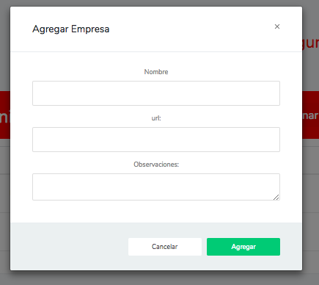

Ilustración 6. Enterprises Create Form

# Design Review

## Design Review Checklist Template

|  |  |  |  |
| --- | --- | --- | --- |
| Programmer | Melquizedec Moo Medina | Date | 17/09/2018 |
| Program | Html, CSS3, javascript Design | Program # | 3 |
| Project Leader |  | Language | Javascript, php, html, css3 |

|  |  |
| --- | --- |
| Purpose | To guide you in conducting an effective design review |
| General | * Review the entire program for each checklist category; do not attempt to review for more than one category at a time! * As you complete each review step, check off that item in the box at the right. * Complete the checklist for one program or program unit before reviewing the next. |

|  |  |  |  |  |  |
| --- | --- | --- | --- | --- | --- |
|  |  |  |  |  |  |
| Diagrama E-R | Verificar si el diagrama E-R tiene todos los atributos propios en cada entidad | X | √ |  |  |
| Verificar si el diagrama E-R contempla todas las posibles relaciones de uno a muchos. | √ | √ |  |  |
| Verificar que no existan valores multivaluados | X | √ |  |  |
| Todas las entidades tipificadas están generalizadas | √ | √ |  |  |
| Diagrama Relacional | Verificar que no existan relaciones de muchos a muchos | √ | √ |  |  |
| Verificar que las relaciones de uno a muchos estén relacionadas de PK a FK | √ | √ |  |  |
| Verifique que la secuencia del diseño es adecuada | √ | √ |  |  |
| Verificar que las tablas primarias tengan campos claves y las secundarias tengan llave fóranea o dos llaves primarias como enlace | X | √ |  |  |
| Diseño de la Base de Datos | Verificar que la Base de Datos tenga coherencia con el Diagrama Relacional | X | X |  |  |
| Verificar que las relaciones del diagrama Relacional sean coherentes con el Diseño de Base de Datos | √ | √ |  |  |
| Verificar que se generen las vistas de tablas interrelacionadas | √ | √ |  |  |
| Que se generen todos los atributos de la tabla, con los tipos de datos adecuados y obtenga los resultados requeridos | √ | √ |  |  |
| Que los nombres sen coherentes con lo que almacenan | √ | √ |  |  |
| Vistas Web  (El usuario final revisa) | Las vistas satisfacen las necesidades del usuario | X | √ |  |  |
| El menú es claro en los accesos | √ | √ |  |  |
| Los títulos de la página son entendibles | √ | √ |  |  |
| Las etiquetas son claras | √ | √ |  |  |
| La fuente tiene el tamaño suficiente | √ | √ |  |  |
| Las indicaciones son claras para el uso | √ | √ |  |  |
| Que los nombres sean correctos y coherentes de acuerdo a la escritura CamelCase, nombres completo | √ | √ |  |  |
| Nombres | Que se cumpla con el estándar de DISEÑO establecido | √ | √ |  |  |

|  |  |  |  |  |
| --- | --- | --- | --- | --- |
|  |  |  |  |  |
| Elaboró |  | Reviso |  | Líder del Proyecto |